





THỰC HÀNH TUẦN 3

KẾT QUẢ CHƯƠNG TRÌNH

Họ và tên: Nguyễn Nam Trung Nguyên
MSSV: 23640731
Lớp Học Phần: DHKTPM19ATT - 422000395001
Môn: Lập trình WWW Java
GVHD: Nguyễn Vũ Lâm

BỘ CÔNG THƯƠNG
TRƯỜNG ĐẠI HỌC CÔNG NGHIỆP TPHCM
KHOA CÔNG NGHỆ THÔNG TIN

Bài 9: WebListener annotation. 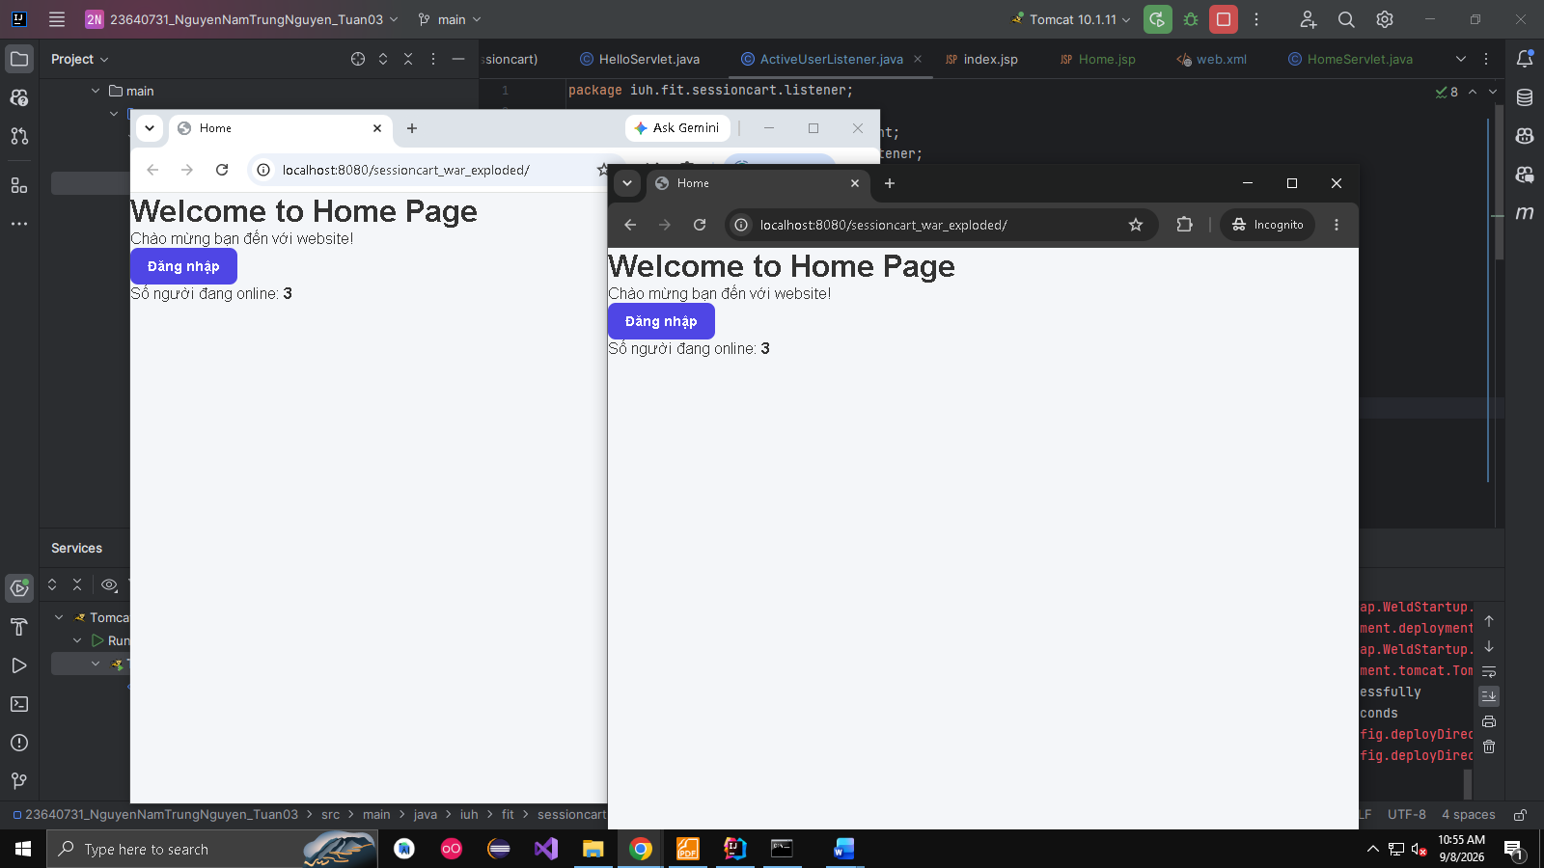

Bài 11: Jakarta EE – REST API

